**Guía de aprendizaje semana 14**

|  |  |  |  |
| --- | --- | --- | --- |
| **Nombre del Estudiante** |  | | **Curso:** 7º año A |
| **Fecha:** 06 al 10 de julio |
| **Unidad: 1** |  | | |
| **O.A.P.** | 7. Interpretar textos leídos, contextualizando y relacionando hechos de la época. | | |
| **Habilidad** | Comprender, Reflexionar | | |
| **Docente:** | Oriana Salinas Sanhueza | **Asignatura:** | Lengua y Literatura |

**I.- Lee el siguiente texto**

**América: olmecas y Chavín de Huántar**

La historia de los pueblos que existieron en América antes del descubrimiento, las

sociedades que llamamos *precolombinas*, hoy se sigue escribiendo y completando al amparo de nuevos hallazgos que hacen los arqueólogos y antropólogos, que intentan reconstruir el pasado. La ausencia de registros documentales dificulta la tarea. Sólo unos pocos **códices** escritos en papel fabricado con corteza de árbol y unas pocas inscripciones en muros, columnas, recipientes y piedras son nuestros únicos testimonios escritos del pasado.

A la llegada de los españoles, en 1492, coexistían en América grandes civilizaciones que constituyeron imperios y otros pueblos muy atrasados, con una organización rudimentaria y primitiva.

La evolución del continente americano se ha dividido en seis períodos culturales

bien definidos:

Paleoindio (40.000 - 8000 a. de C.)

Arcaico (8000 - 4000 a. de C.)

Formativo (4000 - 2000 a. de C.)

Preclásico (2000 a. de C. - 200 d. de C.)

Clásico (200 - 900)

Posclásico (900 - 1519)

El Paleoindio comprende desde la llegada de los primeros hombres al continente

hasta el fin de la última **glaciación**, aproximadamente 10.000 a. de C. Eran **hordas** rudimentarias que vivían de la caza y la recolección.

En el Arcaico se desarrollaron nuevas técnicas de cacería; fabricaron mejores armas, como el arco y la flecha; también se introdujeron la pesca y algunas actividades extractivas en las costas. Algunas hordas se agruparon en bandas.

En el Formativo comenzó el cultivo de la tierra. El maíz se constituyó en el alimento básico de los hombres de **Mesoamérica**. En la zona andina la papa fue el alimento principal de subsistencia. En este período nacieron la **ganadería** y la **alfarería**.

En el Preclásico se mejoran las técnicas agrícolas y las aldeas se transforman en

centros ceremoniales. Se construyeron canales de regadío y aparece la **metalurgia**, trabajándose el cobre y luego el oro y la plata. En Mesoamérica surgen los olmecas y en el

área andina florece Chavín de Huántar, que son las primeras culturas precolombinas.

El Clásico corresponde a los grandes estados, donde el poder lo ejercía un rey con numerosos funcionarios; la ciudad era el centro de todo: el gobierno, los centros ceremoniales y las residencias de los habitantes se encontraban aquí. La cultura alcanzó un gran desarrollo.

El Posclásico coincide con el esplendor y caída de los grandes imperios americanos: aztecas e incas, quienes lograron un alto desarrollo político y económico, con grandes ejércitos, los que no obstante sucumbieron ante las **huestes** españolas.

Los olmecas habitaron las tierras bajas que rodean el golfo de México, alrededor

de 1200 a. de C., y su origen es incierto. Inventaron un tipo de escritura jeroglífica y un sistema numérico que se extendió por todo el continente. Además, construyeron centros ceremoniales con plataformas y pirámides orientadas en dirección norte-sur, que sirvieron de modelo para las ciudades levantadas con posterioridad.

El estado olmeca estaba dividido en varias clases sociales, dentro de las cuales los sacerdotes tenían un lugar preponderante, igual que los guerreros y empleados públicos. Fueron hábiles artesanos y sobresalieron en el tallado de la piedra, donde destacan las cabezas gigantes de sus dioses; también son importantes las cabezas de hachas confeccionadas en **jade** y que representan rostros grotescos de jaguares con colmillos. La Venta, su principal centro de culto, una pequeña isla de arena y lodo rodeada de pantanos en el estado de Tabasco fue destruida alrededor del siglo V a. de C.

Curiosamente, las imágenes que los olmecas dejaron de ellos mismos y de sus

dioses tienen expresiones de máscaras o rasgos de jaguar. En algunos relieves aparecen de manera bastante realista, en tanto en otros se combinan los rasgos felinos con los de hombre. Se debe señalar que el culto al jaguar constituyó la primera religión formal de Mesoamérica.

En América andina la primera alta cultura conocida fue Chavín de Huántar, que

floreció cerca de Huari, en la sierra norte de Perú, y se caracterizó por desarrollar una arquitectura de piedra, templos, galerías subterráneas, escalinatas y plazas hundidas, siendo el más famoso el llamado templo El Castillo.

Rindieron culto a una divinidad representada en su escultura de piedra donde se

combinan la figura humana con el rostro felino: el dios-jaguar, objeto de veneración y del que existen diferentes versiones. Una de ellas es la **estela Raimondi,** una versión complicadísima donde se mezclan formas humanas con garras y colmillos de felinos.

Este mismo tema fue reproducido en su cerámica, donde destacan los guacos o jarrones ceremoniales y sus vasijas, ollas y platos.

En los primeros siglos de la era cristiana, su textilería, en algodón pintado, alcanzó su mayor esplendor e irradió su influencia a toda la costa peruana. Los chavines desarrollaron la agricultura con sistemas de regadío; cultivaban la papa, el camote, la quinua y el tabaco, entre otros productos. No alcanzaron a crear grandes ciudades, conformándose con vivir en aldeas estables con auto sustentación.

**II.- Lee atentamente cada pregunta y luego selecciona la alternativa correcta:**

|  |  |
| --- | --- |
| **1. Las sociedades precolombinas corresponden a:**  a. Las formadas después de 1492.  b. Las desarrolladas antes de 1492.  c. Las surgidas a partir de 1810.  d. Las nacidas entre 1492 y 1810.  e. Ninguna de las anteriores.  e. I - IV. | **2. Los testimonios escritos que existen de los pueblos precolombinos son:**  I. Códices en papel de corteza.  II. Inscripciones en muros, columnas y recipientes.  III. Tablillas de arcilla y barro cocido.  IV. Pinturas en tablas.  a. I - II.  b. I - III.  c. II - III.  d. III - IV |
| **3. Los olmecas habitaron:**   1. En la región alta de Yucatán. 2. En la región del Guayas. 3. En las tierras bajas del golfo de México. 4. En la cuenca del Pacífico. 5. En el istmo de Panamá. | **4. Los olmecas inventaron:**  I. Un tipo de escritura jeroglífica.  II. Un calendario astronómico.  III. Un sistema numérico.  IV. Una pirámide orientada norte-sur.   1. I - II - III. 2. II - III - IV. 3. I - II - IV. 4. I - III - IV. 5. Ninguna de las anteriores. |
| **5. La Venta era:**  I. Una pequeña isla de arena y lodo.  II. El principal centro de culto de los aztecas.  III. Un centro ceremonial ubicado en el estado de Tabasco.  IV. Un gran templo maya.   1. I y II. 2. II y III. 3. III y IV. 4. I y III. 5. I y IV. | **6.- Chavín de Huántar floreció en:**   1. La Amazonia. 2. La región de Cusco. 3. El límite entre Perú y Bolivia. 4. La sierra norte de Perú. 5. Ninguna de las anteriores. |
| **7.- Los principales productos agrícolas de los chavines fueron:**   1. Maíz, quinua, manzana y ají. 2. Camote, papa, calabaza y chocolate. 3. Quinua, tabaco, cebada y uva. 4. Tabaco, chocolate, trigo y alcayota. 5. Papa, camote, quinua y tabaco. | **8.- Los chavines desarrollaron, entre otras cosas:**  I. La arquitectura de piedra y templos.  II. Las esculturas que representan al dios-jaguar.  III. La textilería de algodón pintado.  IV. La confección de guacos o jarrones ceremoniales.   1. I – II – III. 2. II – III – IV. 3. I – II – IV. 4. I – III – IV. 5. Todas las anteriores. |

**III.- Relaciona cada periodo de la columna A son sus características de la columna B:**

**B**

**A**

Cultivo del maíz.

Se construyen canales de regadío y aparece la metalurgia.

Esplendor y caída de grandes imperios.

Llegada de los primeros hombres al continente.

Empleo del arco y la flecha.

Formación de grandes estados o imperios.

**PALEOINDIO**

**ARCAICO**

**FORMATIVO**

**PRECLÁSICO**

**CLÁSICO**

**POSCLÁSICO**

**IV.- Subraya el sinónimo de la palabra del recuadro y escribe una oración con él.**

**Mesoamérica**

**Latinoamérica**

**Panamérica**

**Centroamérica**

**Rasgos**

**facciones**

**alto**

**moreno**

**Fuerte**

**feroz**

**felino**

**Jaguar**

**Información**

**auténtico**

**herramienta**

**Testimonio**

**Artesano**

**Ingeniero**

**artífice**

**artista**

1.- ____________________________________________________

2.- ____________________________________________________

4.- ____________________________________________________

5.- ____________________________________________________

**TAREA**

**Lee y responde las actividades de las páginas 70 a la 73. Las respuestas debes escribirlas en tu cuaderno, al igual que el vocabulario que aparece a un costado de la lectura.**

**SOLUCIONARIO**

**I.-**

|  |  |
| --- | --- |
| **1. Las sociedades precolombinas corresponden a:**  b. Las desarrolladas antes de 1492. | **2. Los testimonios escritos que existen de los pueblos precolombinos son:**  a. I - II. |
| **3. Los olmecas habitaron:**  c) En la cuenca del Pacífico. | **4. Los olmecas inventaron:**  d) I - III - IV. |
| **5. La Venta era:**  d) I y III. | **6.- Chavín de Huántar floreció en:**  d) La sierra norte de Perú. |
| **7.- Los principales productos agrícolas de los chavines fueron:**  e) Papa, camote, quinua y tabaco. | **8.- Los chavines desarrollaron, entre otras cosas:**  e) Todas las anteriores. |

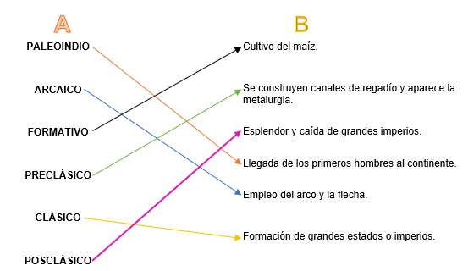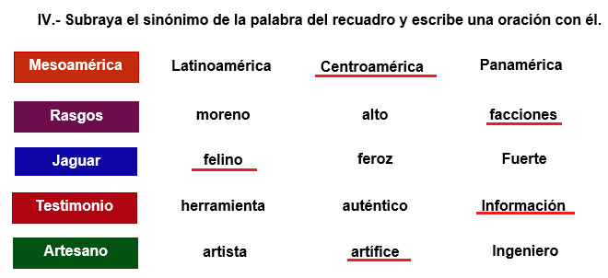**II.-**

**PAUTA DE CORRECCIÓN ORACIONES**

|  |  |  |  |
| --- | --- | --- | --- |
| **Indicadores** | **L** | **ML** | **NL** |
| **Usa mayúscula al inicio de cada oración, así como en sustantivos comunes** |  |  |  |
| **Utiliza elementos de puntuación, tales como tildes, comas y punto final en cada oración.** |  |  |  |
| **La redacción o estructura de la oración tiene coherencia, al usar artículos, pronombres, verbos y sustantivos correctamente.** |  |  |  |
| **Utiliza correctamente cada sinónimo en la creación de sus oraciones.** |  |  |  |

